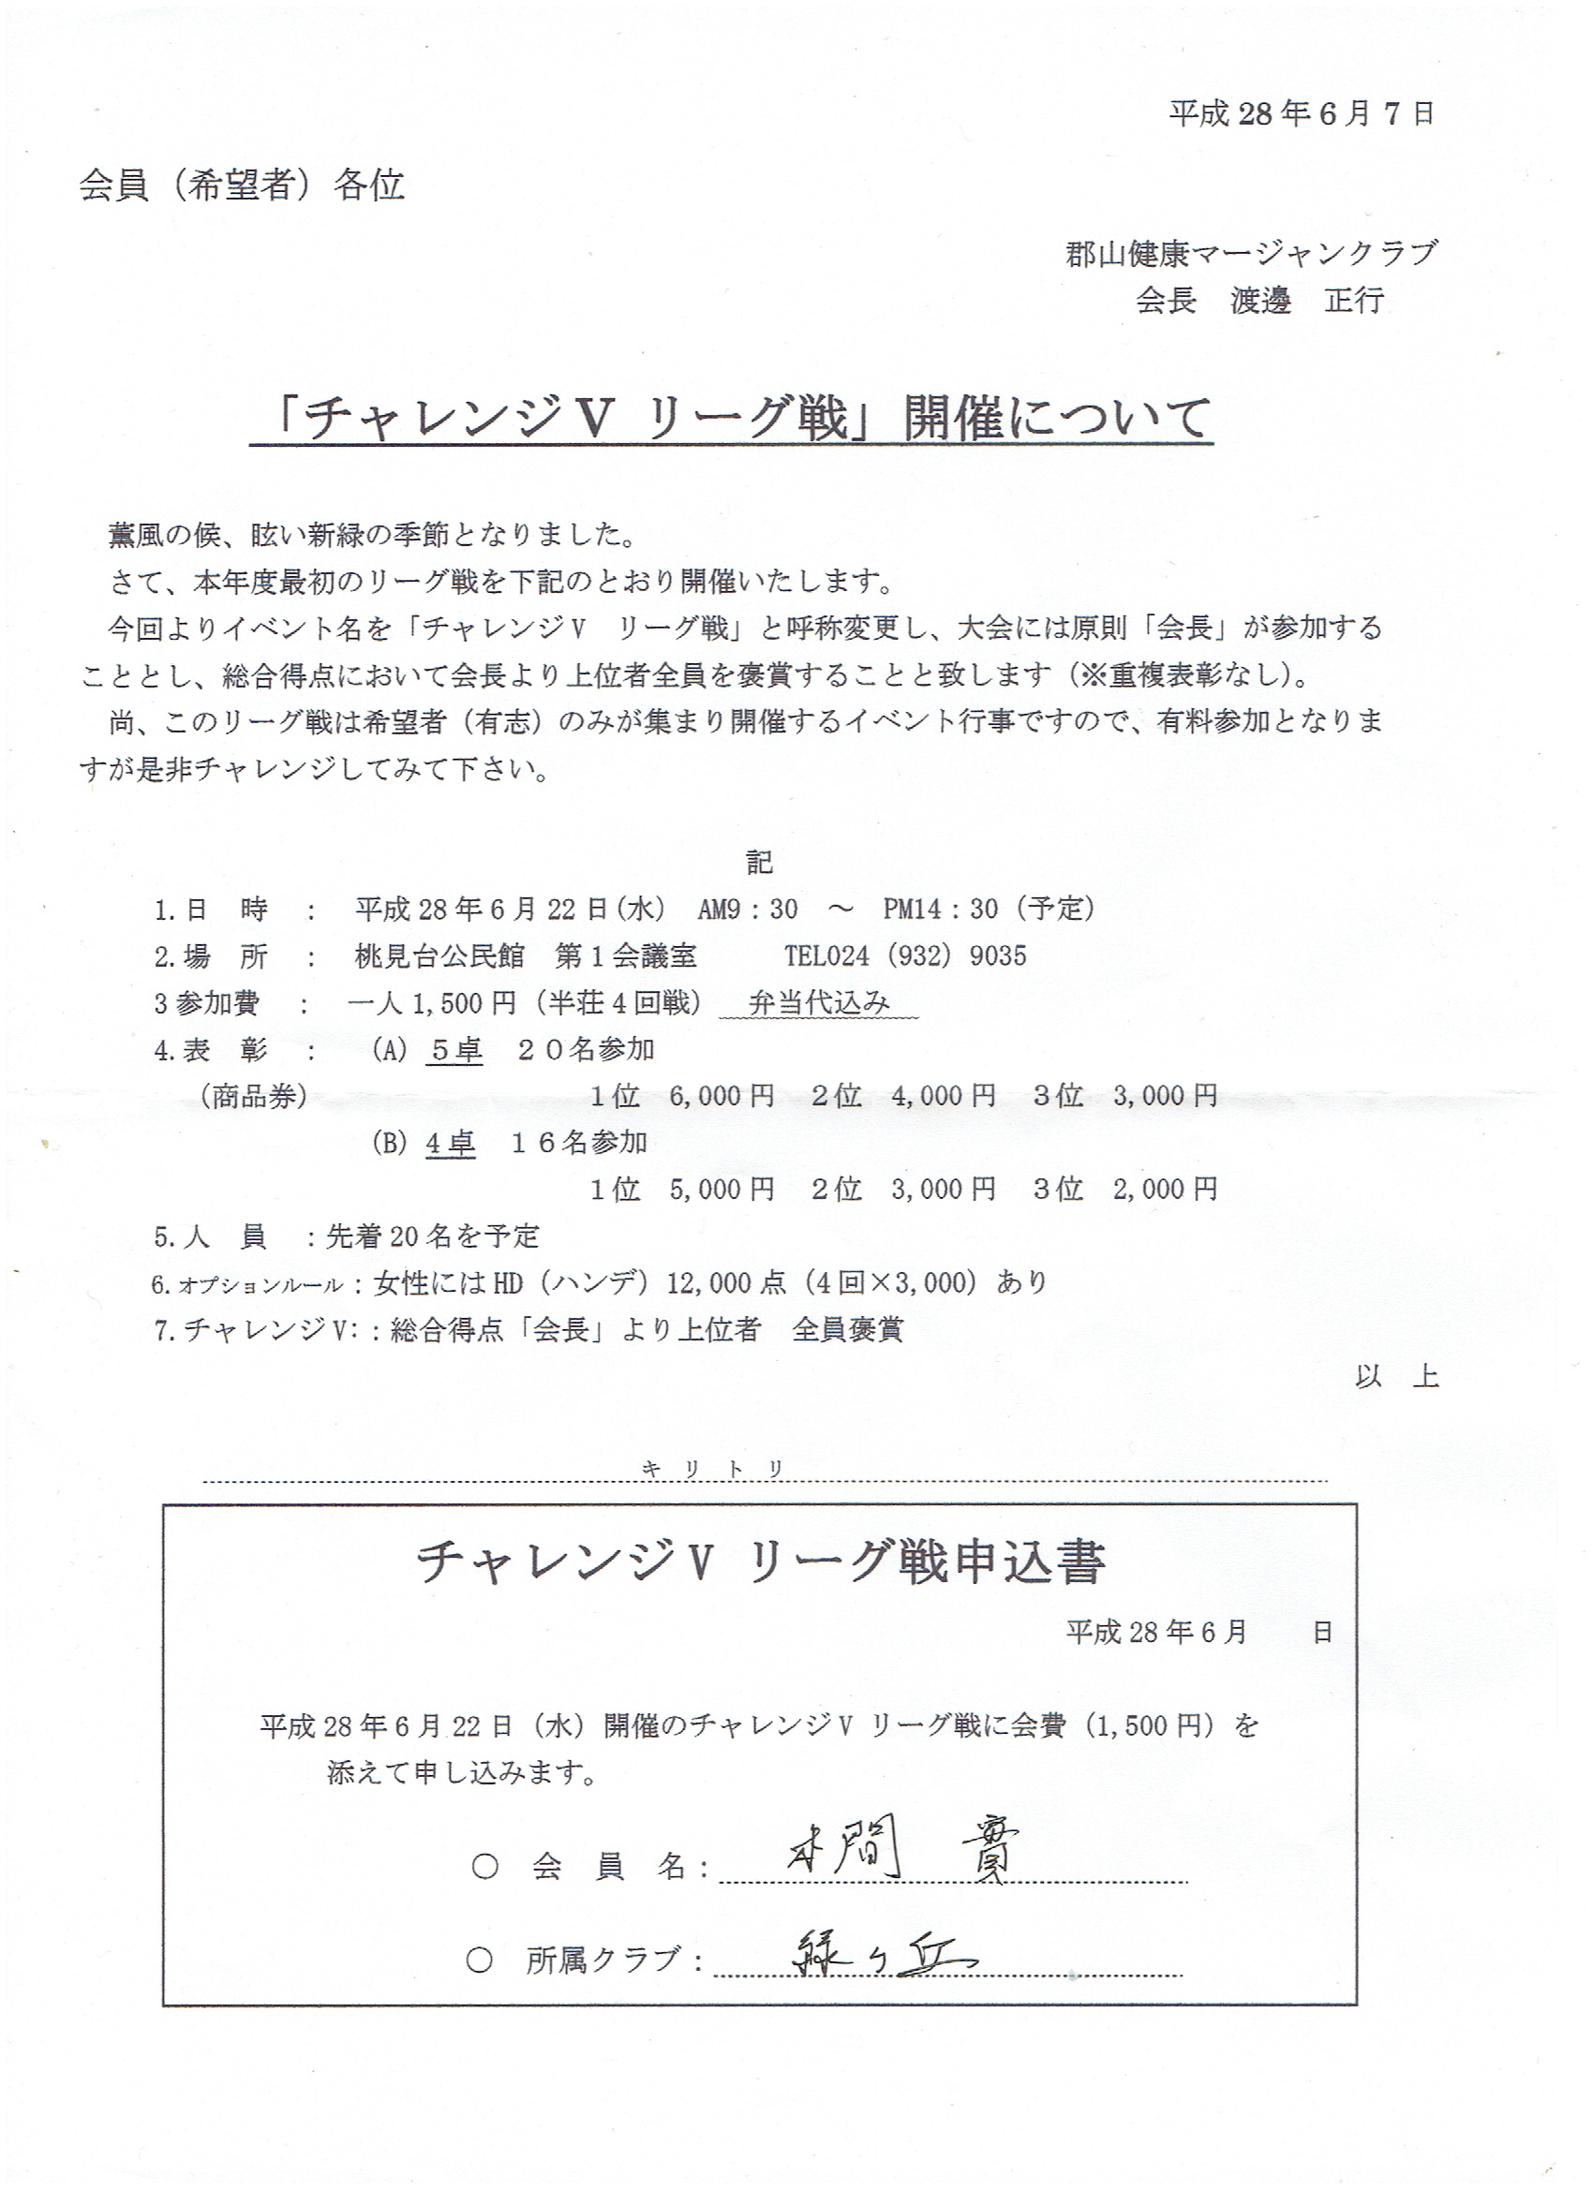
令和元年７月吉日
会員 各位
郡山健康マージャンクラブ
会長 渡邉 正行

「第８回七夕祭」開催について（日時修正後）

いよいよ夏の到来を迎える季節となりました。
さて、恒例の第８回七夕祭を下記のとおり開催いたします。
この大会はクラス毎に分かれ、それぞれ七夕に因んだ名前の賞品を数多く用意します。
有料になりますが、大勢の会員皆様の申し込みをお待ちしています。

記
- 日 時： 令和元年８月６日（火）PＭ １：００ ～
- 場 所： 中央公民館 ℡ ０２４（９３４）１２１２
- 参加費： 千円
- 表 彰： クラス毎に表彰 飛び賞、チップ賞等盛りたくさん用意
- 人 員： 参加希望会員全員
- ルール： 例会ルールに加え、索子の７をドラとする。
- 申込期限：７月末日
- 提出先： 会 長 携帯 080-3326-1195 FAX 024-925-2340
以上
キリトリ
第８回七夕祭申込書
令和元年 ７月 日
令和元年８月６日（火）開催の七夕祭に参加を申し込みます。
○ 所属クラブ ： クラブ
○ 会員番号 ：No.
○ 氏 名 ：

